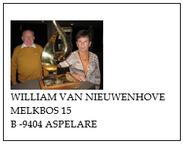
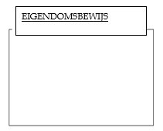
© 1998-2007 BERVER Automatisering Van Nieuwenhove William
Stamboom van BE 17-4227309 M

Datum 22/09/2025
Oog
Blauw
Van Nieuwenhove Willian
Melkbos 15
Aspelare
054334365
Telefoon:
BE
17-4227309
M
Fax nr:
william.vannieuwenhove
@sk
Email:

